# Python 基础课程 第一讲教案

## 课程基本信息

|  |  |
| --- | --- |
| 项目 | 内容 |
| 课程名称 | Python 基础 |
| 授课对象 | 计算机专业大一学生 |
| 授课教师 | [教师姓名] |
| 课时 | 90 分钟 |
| 授课日期 | [具体日期] |
| 教学地点 | [教室/实验室编号] |

## 教学目标

### 知识目标

* 了解 Python 语言的发展历史与应用领域
* 掌握 Python 的基本语法特点
* 理解解释型语言与编译型语言的区别
* 熟悉 Python 开发环境的搭建与使用

### 能力目标

* 能够安装并配置 Python 运行环境
* 能够使用 IDLE 或 VS Code 编写并运行简单程序
* 能够输出“Hello, World!”并理解其含义

### 情感与态度目标

* 激发学生对编程的兴趣
* 培养严谨的编程习惯和问题解决意识

## 教学重点与难点

### 教学重点

* Python 语言的特点与优势
* 开发环境的安装与配置
* 第一个 Python 程序的编写与运行

### 教学难点

* 环境变量配置（针对 Windows 用户）
* 区分 Python 2 与 Python 3 的差异（简要说明）

## 教学方法

* 讲授法：介绍 Python 背景与基本概念
* 演示法：现场演示环境安装与代码编写
* 实践法：学生动手操作，完成第一个程序
* 问答互动：鼓励学生提问，及时答疑

## 教学准备

* 教师准备：
* 安装好 Python 3.10+ 的演示电脑
* 准备 PPT 课件
* 示例代码文件
* 学生准备：
* 笔记本电脑（建议提前安装 Python）
* 笔记本与笔

## 教学过程

### 一、课程导入（10 分钟）

“编程不是天才的专利，而是每个愿意动手尝试的人的工具。”

—— 本课程寄语

* 自我介绍与课程简介
* 为什么学习 Python？
* 简洁易读，适合初学者
* 应用广泛：Web 开发、数据分析、人工智能、自动化脚本等
* 社区活跃，资源丰富

### 二、Python 语言概述（15 分钟）

#### 1. 发展简史

* 1989 年由 Guido van Rossum 创建
* 名字来源于喜剧团体 Monty Python
* Python 2 与 Python 3 的分水岭（2008 年）
* 当前主流版本：Python 3.10+

#### 2. 语言特点

* **解释型语言**：逐行解释执行，无需编译
* **动态类型**：变量无需声明类型
* **缩进敏感**：用缩进代替大括号定义代码块
* **跨平台**：Windows / macOS / Linux 通用

### 三、开发环境搭建（20 分钟）

#### 推荐工具

|  |  |
| --- | --- |
| 工具 | 说明 |
| Python 官方 | https://www.python.org/downloads |
| VS Code | 轻量级编辑器，支持 Python 插件 |
| IDLE | Python 自带的简易 IDE |
| PyCharm | 功能强大（可选，后续课程推荐） |

#### 安装步骤（以 Windows 为例）

1. 访问 [python.org](https://www.python.org/downloads)
2. 下载最新版 Python（勾选 **Add to PATH**！）
3. 安装完成后，打开命令提示符（CMD）输入：

python --version

1. 若显示版本号（如 `Python 3.12.0`），则安装成功

💡 提示：macOS 和 Linux 通常预装 Python，但建议升级至 3.10+

### 四、第一个 Python 程序（20 分钟）

#### 1. 使用 IDLE 编写

* 打开 IDLE → File → New File
* 输入以下代码：

# 第一个 Python 程序

print("Hello, World!")

print("欢迎来到 Python 编程世界！")

* 保存为 `hello.py`，按 F5 运行

#### 2. 代码解析

* `print()`：输出函数
* `#`：注释符号，程序运行时忽略
* 字符串用双引号或单引号包裹

#### 3. 学生实践

* 每位学生独立完成“Hello, World!”程序
* 尝试修改输出内容（如输出自己的姓名）

### 五、课堂小结与答疑（15 分钟）

* 回顾本节课要点：
* Python 是什么？为什么学？
* 如何安装和运行？
* 第一个程序怎么写？
* 常见问题解答：
* “为什么我的 `python` 命令无效？” → 检查 PATH 配置
* “缩进错误怎么办？” → 统一使用空格或 Tab（推荐 4 空格）
* 强调：**编程 = 动手 + 思考**

### 六、课后任务（10 分钟）

1. **必做**：

* 在自己电脑上成功运行 `print("My name is [你的名字]")`
* 截图提交至课程平台

1. **选做**：

* 浏览 [Python 官方教程](https://docs.python.org/zh-cn/3/tutorial/)
* 尝试输出多行文本（使用多个 `print` 或 `\n`）

## 板书设计（PPT 要点）

Python 基础 第一讲

├─ 什么是 Python？

├─ 为什么学 Python？

├─ 环境搭建（Python + 编辑器）

├─ 第一个程序：Hello, World!

└─ 动手实践 → 成就感！

## 教学反思（课后填写）

* 学生环境配置是否顺利？
* 是否需要增加虚拟机或在线环境（如 Replit）作为备选方案？
* 互动环节是否充分？

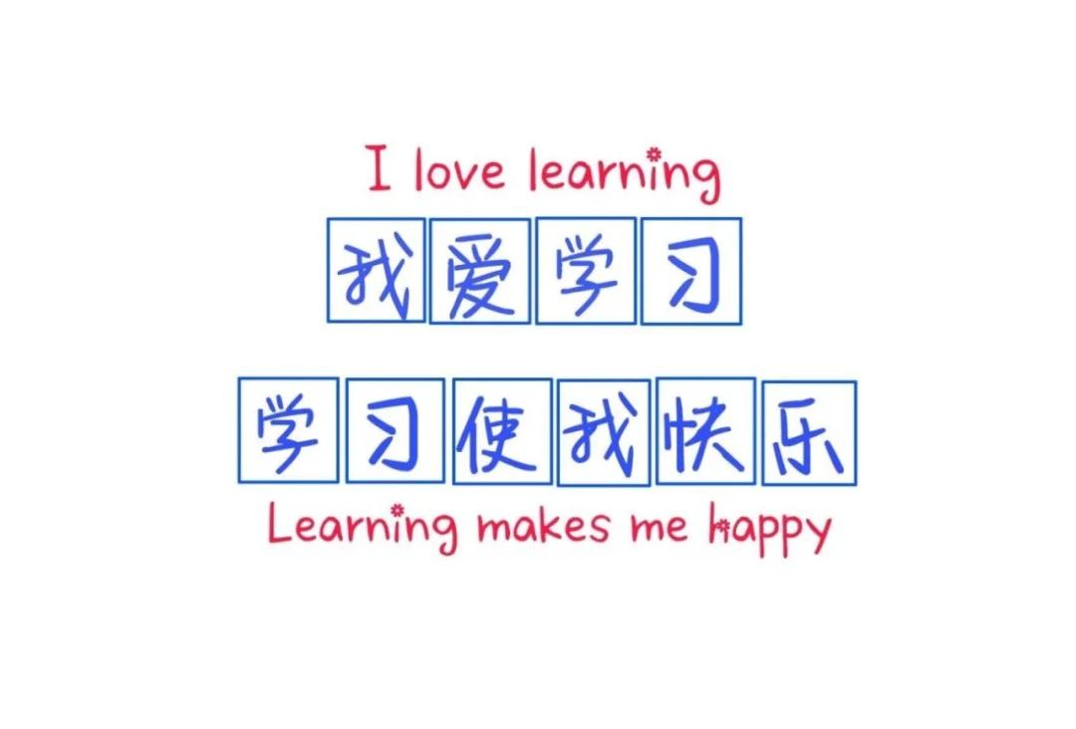

看壁纸，识考研人~_3_考研咨询亭_来自小红书网页版

|  |  |  |
| --- | --- | --- |
| 列1 | 列2 | 列3 |
|  |  |  |
|  |  |  |